Seja.

*b*

*I* =∫*a*

*f*  *x*  *dx* . Considere a subdivisão do intervalo [a, b]

em n subintervalos.

Seja.

*b*

*I* =∫*a*

*f*  *x*  *dx* . Considere a subdivisão do intervalo [a, b]

em n subintervalos.

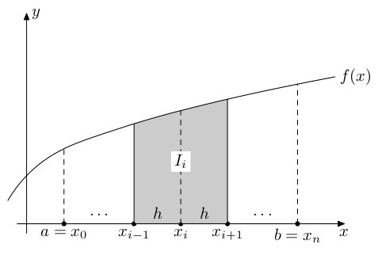

Seja.

*b*

*I* =∫*a*

*f*  *x*  *dx* . Considere a subdivisão do intervalo [a, b]

em n subintervalos.

*f(x)*



*xi* 1

*I i* =

∫*x*

*i* −1

*f*  *x*  *dx*

O método de Simpson consiste em aproximar a função *f(x)* no

intervalo [x

i-1

, x

i+1

] pelo polinômio interpolador de grau 2 que

passa pelos pontos (x , *f*

), (x , *f* ) e (x

, *f* ).

i-1

i-1 i i

i+1

i+1

*f(x)*

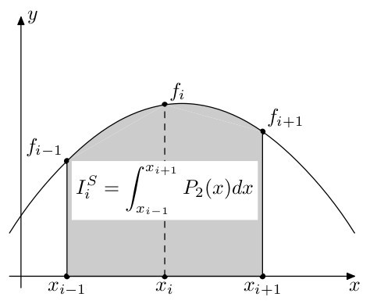

*P (x)*

*2*

O método de Simpson consiste em aproximar a função *f(x)* no

intervalo [x

i-1

, x

i+1

] pelo polinômio interpolador de grau 2 que

passa pelos pontos (x , *f*

), (x , *f* ) e (x

, *f* ).

i-1

i-1 i i

i+1

i+1



*P (x)*

*2*

O método de Simpson consiste em aproximar a função *f(x)* no

intervalo [x

i-1

, x

i+1

] pelo polinômio interpolador de grau 2 que

passa pelos pontos (x , *f*

), (x , *f* ) e (x

, *f* ).

i-1

i-1 i i

i+1

i+1

*P (x)*

*I* ≈ *I S*

*i i*

*xi* 1

=

∫*x*

*i* −1

*P*2  *x*  *dx*

*2*



O método de Simpson consiste em aproximar a função *f(x)* no

intervalo [x

i-1

, x

i+1

] pelo polinômio interpolador de grau 2 que

passa pelos pontos (x , *f*

), (x , *f* ) e (x

, *f* ).

i-1

i-1 i i

i+1

i+1

*P (x)*

*I* ≈ *I S*

*i i*

*xi* 1

=

∫*x*

*i* −1

*P*2  *x*  *dx*

*2*

Determinar P



2

(x) via Lagrange

*I* ≈ *I S*

*i i*

*xi* 1

=

∫*x*

*i* −1

*P*2  *x*  *dx*

*Determinação de P*

*(x) via Lagrange*

*2*

*P (x)*



*2*

*I* ≈ *I S*

*i i*

*xi* 1

=

∫*x*

*i* −1

*P*2  *x*  *dx*

*Determinação de P*

*(x) via Lagrange*

*2*

*P (x)*



*2*

* Pontos onde *f(x)* é conhecida:

(x , *f*

), (x , *f* ) e (x

, *f* )

i-1

i-1 i i

i+1

i+1

*I* ≈ *I S*

*i i*

*xi* 1

=

∫*x*

*i* −1

*P*2  *x*  *dx*

*Determinação de P*

*(x) via Lagrange*

*2*

*P (x)*



*2*

* Pontos onde *f(x)* é conhecida:

(x , *f*

), (x , *f* ) e (x

, *f* )

i-1

i-1 i i

i+1

i+1

 *x*− *xi*   *x* − *xi* 1

*P*2  *x* =*f i*−1  *x*

*i*−1− *x*

*x*

  *x*

*i*

*i* −1− *x*

*i*1 

*I* ≈ *I S*

*i i*

*xi* 1

=

∫*x*

*i* −1

*P*2  *x*  *dx*

*Determinação de P*

*(x) via Lagrange*

*2*

*P (x)*



*2*

* Pontos onde *f(x)* é conhecida:

(x , *f*

), (x , *f* ) e (x

, *f* )

i-1

i-1 i i

i+1

i+1

 *x*− *xi*   *x* − *xi* 1

 *x* − *xi* −1   *x*− *x i* 1

*P*2  *x* =*f i*−1  *x*

*i*−1− *x*

*x*

  *x*

*i*

*i* −1− *x*

*i*1

*i*

 *f i*  *x* − *x*

*i* −1

 *xi* − *x*

*i* 1 

*I* ≈ *I S*

*i i*

*xi* 1

=

∫*x*

*i* −1

*P*2  *x*  *dx*

*Determinação de P*

*(x) via Lagrange*

*2*

*P (x)*



*2*

* Pontos onde *f(x)* é conhecida:

(x , *f*

), (x , *f* ) e (x

, *f* )

i-1

i-1 i i

i+1

i+1

 *x*− *xi*   *x* − *xi* 1

 *x* − *xi* −1   *x*− *x i* 1

 *x* − *xi* −1  *x*− *x i*

*P*2  *x* =*f i*−1  *x*

*i*−1− *x*

*x*

  *x*

*i*

*i* −1− *x*

*i*1

*i*

 *f i*  *x* − *x*

*i* −1

 *xi* − *x*

*i* 1

*f i* 1

  *x*

*i*1− *x*

*i* −1

 *x*

*i* 1− *xi* 

*I* ≈ *I S*

*i i*

*xi* 1

=

∫*x*

*i* −1

*P*2  *x*  *dx*

*x i*1

*x i*1

 *x* − *x i*   *x*− *x i* 1

*i*−1

∫*x*

*P*2  *x*  *dx* =∫*x*

*i*−1

*f i* −1  *x*

*i* −1− *x x*

*i*

 *x*

*i* −1− *x*

*dx* +

*i* 1 

*x i*1

∫*x*

 *x* − *xi*− 1  *x* − *xi* 1

*i*−1

*i*

*f i*  *x*

− *xi*− 1

 *xi*

*dx* +

− *xi* 1

*x i*1

∫*x*

 *x* − *xi*− 1  *x* − *xi* 

*i*−1

*f i* 1  *x*

*i* 1− *x*

*i*−1

 *x*

*dx*

*i* 1− *xi* 

*Fazendo as devidas mudanças de variáveis e integrações tem-se*

*I* ≈ *I S*

*i i*

*xi* 1

=

∫*x*

*i* −1

*P*2  *x*  *dx*

*xi*1

*xi*1

 *x* − *xi*   *x* − *xi*1 

*i*−1

∫*x*

*P*2  *x*  *dx* =∫*x*

*i*−1

*f i* −1  *x*

*i*−1− *x x*

*i*

 *x*

*i*−1− *x*

*dx* +

*i*1

*x i*1

∫*x*

 *x* − *xi*− 1  *x* − *xi* 1

*i*−1

*i*

*f i*  *x*

− *xi*− 1

 *xi*

*dx* +

− *xi* 1

*x i*1

∫*x*

 *x* − *xi*− 1  *x* − *xi* 

*i*−1

*f i* 1  *x*

*i* 1− *x*

*i*−1

 *x*

*dx*

*i* 1− *xi* 

*Fazendo as devidas mudanças de variáveis e integrações tem-se*

*I* ≈ *I S*

*i i*

*xi* 1

=

∫*x*

*i* −1

*P*2  *x*  *dx*

*xi*1

*xi*1

 *x* − *xi*   *x* − *xi*1 

*i*−1

∫*x*

*P*2  *x*  *dx* =∫*x*

*i*−1

*f i* −1  *x*

*i*−1− *x x*

*i*

 *x*

*i*−1− *x*

*dx* +

*i*1

*x i*1

∫*x*

 *x* − *xi*− 1  *x* − *xi* 1

*i*−1

*i*

*f i*  *x*

− *xi*− 1

 *xi*

*dx* +

− *xi* 1

*x i*1

∫*x*

 *x* − *xi*− 1  *x* − *xi* 

*i*−1

*f i* 1  *x*

*i* 1− *x*

*i*−1

 *x*

*dx*

*i* 1− *xi* 

*Fazendo as devidas mudanças de variáveis e integrações tem-se*

*Regra 1/3 de Simpson*

*b*

*I* ≈∫*a*

*P*  *x*  *dx*= *h*  *f* 4f  *f* 

2 3 0 1 2

*Regra 1/3 de Simpson – Regra de Simpson Simples*

*P (x)*

|  |  |  |  |  |  |
| --- | --- | --- | --- | --- | --- |
|  | *f(x)* | | | | |
|  |  | |  | |  |
|  |  |  |
|  |  | h |  | h |
|  |  |  | |  |  |

*2*

* 1 intervalo [a, b]

a = x x

0 1

b = x

2

* Conhecidos 3 pontos, utiliza-se *P*

*2*

aproximar *f(x)* no intervalo [a, b]

*(x)* para

*b*

*I* ≈∫*a*

*P*  *x*  *dx* = *h*  *f* *f* 4  *f* *f* ...*f* 2  *f* *f* ... *f* 

2 3 0 *m* 1 3 *m* −1 2 4 *m* −2

*Regra 1/3 de Simpson Composta (Repetida)*

*f(x)*

h h h h h h h h

* n intervalos entre [a, b].

* Conhecidos 3 pontos em cada intervalo,

a = x

0

x x x

1 2 3

x x x

4 5 6

x

m-2

x

m-1

b = x

m

utiliza-se *P*

*2*

intervalo

*(x)* para aproximar *f(x)* neste

*b*

*I* ≈∫*a*

*P*3  *x*  *dx* =

3h

8  *f* 03f13 *f* 2 *f* 3 

*Regra 3/8 de Simpson Simples*

*P (x)*

*3*

|  |  |  |  |  |  |
| --- | --- | --- | --- | --- | --- |
|  | *f(x)* | | | | |
|  | | | |  |
|  |  | | |
| h | h | h |
|  |  |
|  |  |  |  |  |  |

* 1 intervalo [a, b]

a = x

0

x x b = x

1 1 2

* Conhecidos 4 pontos, utiliza-se *P*

*3*

aproximar *f(x)* no intervalo [a, b]

*(x)* para

*xm*

∫*x*

*I* ≈ *P*2  *x*  *dx* =

0

3h

8  *f* 0 *f m* 3f13f 22f33f 43f52f 6...2f *m*−3 3f*m* −23f *m*−1

*Regra 3/8 de Simpson Composta*

* n intervalos entre [a, b]

* Conhecidos 4 pontos, utiliza-se *P*

*3*

aproximar *f(x)* em cada intervalo

*(x)* para